# Exercise: Incident Management

Problems for exercises and homework for the ["QA Fundamentals" course @ Software University](https://softuni.bg/courses/qa-fundamentals-internal).

<https://softuni.bg/trainings/resources/video/70127/video-14-march-2022-dimo-mitev-qa-fundamentals-march-2022/3685>

<https://quiz.softuni.bg/>

<https://www.npmjs.com/search?q=npm> JS Library

LogIn Jira, using MozillaFireFox

[**https://blagosoftuni.atlassian.net/jira/software/c/projects/SOF/issues**](https://blagosoftuni.atlassian.net/jira/software/c/projects/SOF/issues)

Incident Management

Imagine you are working on a project that develops a program, which is similar to a painting program like [Paint.NET](http://paint.net/), and you come across the bugs described in the table below. Your job is to set **Priority** and **Severity** for these bugs.

|  |
| --- |
|  |
| **Bug description** | **Severity** | **Priority** |
| Tool for selection doesn't select exactly the same that it's marking (crops 10 pixels to the left) | High | Next release |
| When selecting a color with the color picker, it replaces the first color from the palette, not the chosen one | Blocking | imediate |
| Shortcut for "Create New Image" (Ctrl+N) doesn't work | medium | Next Release |
| Spelling mistake in menu Select "Transperent selection" instead of "Transparent selection" | Low | Next Release |
| While holding Ctrl+Z and drawing with the pencil, the second color is used instead of the first one, and that's not a feature | Medioum | On occasion |
| When using the "Magic Wand" tool, the tolerance value changes on every mouse click | High | Next Release |
| While clicking "Rotate 90 Clockwise", the image is rotating in a counterclockwise direction | High | Next Release |
| The button for increasing the Brush size doesn't work. It can be increased only from the drop-down | High | On Occasion |
| Program crashes on clicking the OK button while resizing an image. | Blocking | immediate |

## Bug Report

Imagine you have some bugs mentioned by a customer, and you have to describe them and log them in the bug tracking tool you use. Your job is to **fill the reports** for the **bugs described below**.

| **BUG REPORT** | **#1** |
| --- | --- |
| Description | Application crash on clicking the Save button while creating a new user, hence unable to create a new user in the application.  nonWorkingSaveButtonWhenCreeatingNewUser |
| Steps to reproduce | 1.Go to the WebUrl,  2. Open Tab, create an account and Fill the Fields First Name(only letters), LastName only letters, Email, Pass(min 8symbols and letters and numbers and special symbols ann at least 1 upperLetterand et least onelower Letter and at least one special symbol required)  3.Push save Button  Observed state result (actualState) :System Crashes, this is blocking bug;  ExpectedState result :user to be sreated successfully |
| Acceptance criteria | When I successfully enter my valid data  and the system register the new user  and he can operate with his account normally. |
| Priority | immediate |
| Severity | blocking |

## Additional Exercise

* Write bug reports for some of the issues shown in this video: [https://www.youtube.com](https://www.youtube.com/watch?v=VC3_y_NWydo), which you can find written on this website: [https://docs.microsoft.com](https://docs.microsoft.com/en-us/windows/release-information/status-windows-10-2004).
* You can use the table above as a template.

Юнит тестовете се пиша бързо , най-много на брой са, изолирани са,

**Kлюч—удобрн ли е, могда ли да го счушя, цвят, сължина,**

**Дали ключът влиза в ключалката и заключа**

**Ключалка-?**

**ИнтегрешънТестовете-> по-малко, по-скъши,**

**Системно тестване: още по-малко**

**Аксептанце Тестинг –най-малко и най-скъпи.**

**Ситемното тестване -> Функюционално и Нефунционално,**

**Какво и Как въпроси,**

**РискБейзТестване ->**

**Риск-възмобност нещо лошо да се случи и да повлият прилженеито, л;ошо събитие,**

**Рискът има Лийклихуд и Импакт:**

**ЛаикелиХуд- Възножност !!!**

**и Импакт Влучние, резултат -> Ако не може да се отвои Сайта и клиентът да се логне, защот о тестерите не са го изтествали доббре,**

**Импактът е че не може да се логнат Клинетитие, ЛАйклихуда е лошото тестване .**

**ChangeRelatedTesting !!! Types !**

**Retesting, Regression Testing, Maintenance Testing.**

**RiskBаsed –testing -> си го има във сдеки вид Тестване !!!**

**Статично тестване, четем изискванията на клиентът и тестваме с акълът си, на ниво мислене**

**Пример Ако годиниет са > 18 -> възрастен,**

**Ако са по-малко Дете ? ами ако е == ? Питаме ами за този кейс -> какъв да го пишем дете или възрастен ???**

**При Статичното тестване проверяваме и тестваме Изискванията на клиентът !!!**

**Не пишем код, непишем тестове , нищо !!!**

**Задаваме въпроси за изясняване !!!**

**Тестване нанай-нсико ниво да откриме бъг в изискванията на лклиентът още !!!**

**Система за Управление на Дефекти !!! По-лено да се описват дефектите и да се проследяват процесът на тяхното решаване, статус, прогрес.**

**Интстумент ползван от Девевете и Тестерите за проследяване и въвеждане на дефектите. .**

**Логваме бъдове срещу -> код, изисквания, Спецификации, Документация на работа на приложенеието,**

**Доклад на Инциденетие наБъговете /**

**Включва :**

**Обобщение на дефектът: описание ...**

**Стъпки за възпроивеждане ан бъгът,**

**Стъпки за изолиране на проблемът-> максимално цвенарии кога се проявява бъгът и кога не.**

**Даден линк не работи на Фаървокс, пробваме наЕдже, на Експлорър, на Опера, наГугъ за да видим дали при тях не се проявява или се проявява.**

**Това е изолиране на Бъг.**

**Кога се случва проблемът , в какви обстоятелсва се случва . /Стъпки за излолиране,**

**Импакт на проблемът-> Влияние на проблемът.**

**Не мога да платя с катата не Сайта, защот функционалността за онлйан плане с карти не работи-> Огромен Импакт!!!!**

**Какво сме получили и какво очакваме да стане.**

**Дата и Време на дефектът;**

**ТестКейс за откриване на детайлът;**

**Фаза на Пропектът;**

**Име на Тестер**

**Тестова Среда-?> на Продъкшън среда, на Дев Среда м на тестова Среда.**

**Прикачени файове видеа или снимки на проблемът.**

**Сиверити(От тестерът се слага), и Приоритет(ПО)**

**1:02 Мин ;**

**Причина за дефектът**

**Статус на дефектът,**

**Коментари на дефектът**

**///**

**Има ли промяна по кодът правим Регрешън Тестване !!!**

**СмоукТеста- > най важните Сценарии, за да се прецени дали може да се почне със съ**

**Инското тестване !!!**

**СанитиТестване🡪 Теестват се само най-новите неща!**

**Тестовете се разпиват в ТестМениджмътн система,**

**ТестКейсвете НЕ СЕ разписват в Джира!!!**

**Фичър -> feature -> функционалност !!!**

**1:17 мин ;**

**Defect Severity**

**ProjectOwner-== ProductManager-> responsible for the project managemernt, communicates with the client, says what for when must be ready, what should be done with the product, what features.**

**Severity –connected with Impact . degree of impact on the operation in the system. C;lassifications:**

**Blocking, one route to use, no other, route, no login, search button works, so can not do my job, no workaround**

**Critical ->**

**High ->**

**happyPath -> expected usage of an feature of Software !! To login with my credantoal ….Разумен маршрут за ползване н а дадена фунционалност,**

**about:config -> when I write this into the browser URL -> I can change the system configuration of the Browser**

**Medium,**

**Low,**

**/////**

**Priority -> is sert ny Product Manager-how fast must be fixed is said by the ProductOwner =ProductManager.**

**BackLog-> it is a list of all tasks witjh bugs that should be fixed for a period.**

**Sprint1, rtasks, sprint 2 tasks**

**Immediate,**

**Next release, (After each interation we do new release, new version, sprint-> new version of the software)**

**On occasion,**

**Open,**

**Feature = story –functionallityt that must be developed or tested !**

[**https://blagosoftuni.atlassian.net/jira/software/c/projects/SOF/iss**](https://blagosoftuni.atlassian.net/jira/software/c/projects/SOF/iss)**ues**

**В реал асреда ориект В Джира го създава Проджект Мениджърът или QA Мениджърът !**

**Epic-Big Feature,**

**Story -> sub Functionality of the Epic.**

**Epic-> Invite ivaonly Family**

* **Send Invitation**
* **Buy dringk and food,**
* **Clean the House,**
* **Make dinner,**
* **Set up the table,**

**Epic -> implement user Module**

**-create DB Layer**

**-add BackEnd Functionallity,**

**-Create UI**

**Defect Life Cycle :**

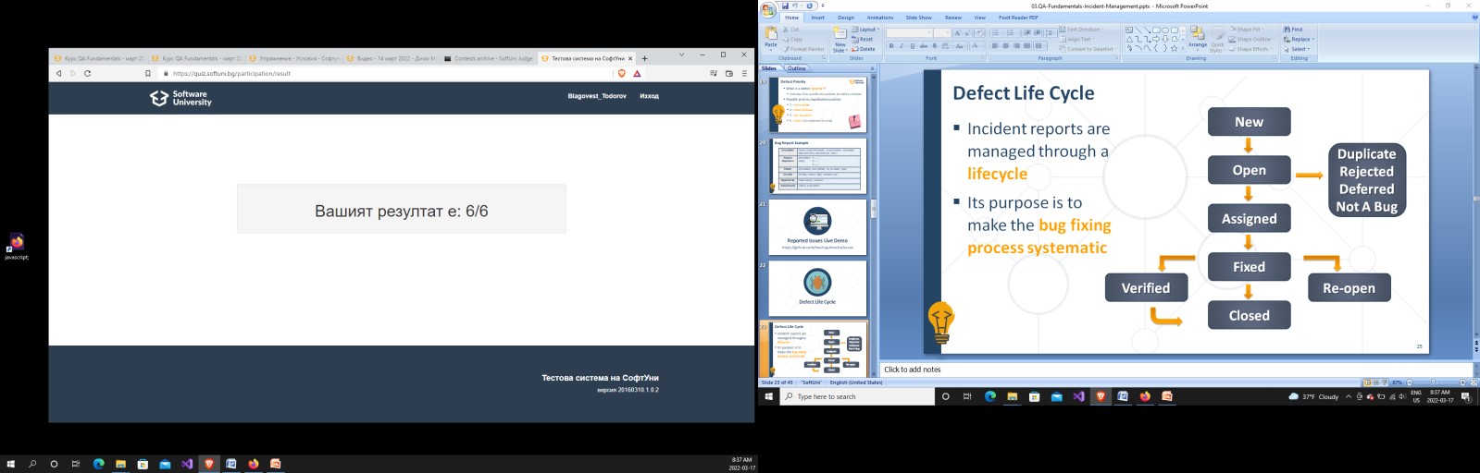

**2:26Min ;**

**Sample Jira Workflows**

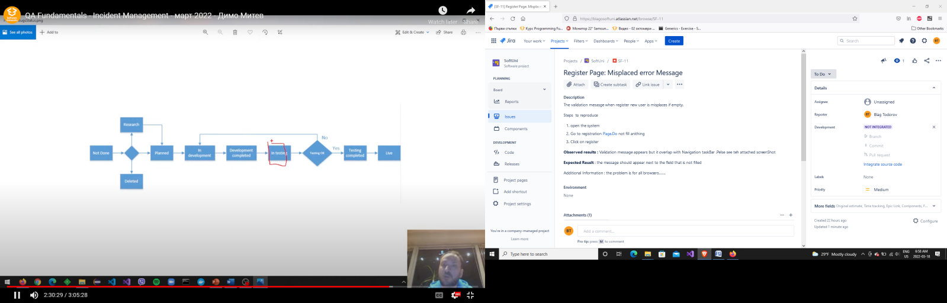

**State of the busgs- Life cycle of the bugs**

**Metrics**

**How bus found, how opend, how fixed,**

**Bugs by cathegory Backend,**

**Bug by cathegory DB, bug in category UI,**

**/// Good description of bugs / /bad examples for describe**

**I clicked on this tab and it crashed, I cliecked and it crashed**

**The system is slow when 10 users are logged and make requests, // the system is slow**

**It used to work this button in version relase 5.114.2 // it wokked a minute before**

**The system is slower, comaopred with wich version of the product /// the system is slow**

**Error 404 -> Page not found when clicking Export btn // the browser crashed**

**Page not found when clicking Export btn in windows 7. Exporer 7 // Windows, Explorer**

**Learn Jira Tutorial :**

**I need a field text , how to add it ,**

**///**

**For Homework !!**

**New Registration in Jira,**

**Add new Field,**

**Create new Work Flow**